**ABRIR ARCHIVO**

File → Open

Elegir TRAINING.DAT

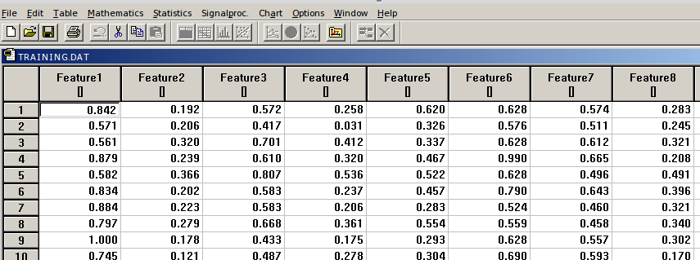

**EJECUTAR X PROCESO, P.EJ. UNA RED NEURONAL DE PERCEPTRONES**

File → New → Multilayer Perceptron

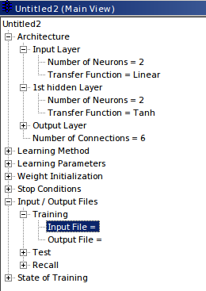

Input / Output Files → Training → Input File (Doble Click)

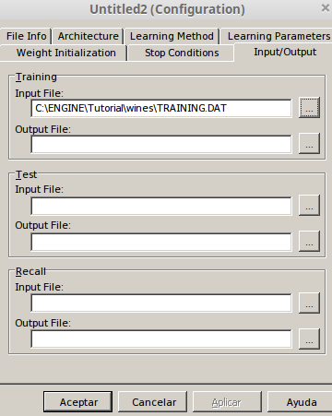

**CONFIGURACIONES ESPECÍFICAS PARA DISTINTAS COSAS (el de Wines. El default de Data Engine no los trae así)**

MLP MultiLayer Perceptron (ANN)

FCM Fuzzy C Means

KOH Kohonen (Self Organized) Map

---Ver el Excel---